Отчёт по лабораторной работе №6: Работа с библиографией
Дисциплина: Компьютерный практикум по научному письму
ДАБВАН ЛУАИ МОХАММЕД АЛИ
Содержание

Вводная часть

Актуальность темы:
Актуальность темы заключается в том, что правильное оформление ссылок и библиографии является обязательной частью любой научной работы. Использование систем natbib, biblatex и BibTeX позволяет автоматизировать этот процесс, избежать ошибок и привести работу к академическим стандартам[1].

Объект и предмет исследования:
библиографические ссылки в научном тексте работа с базой ссылок в формате BibTeX и подключение её к LaTeX-документу.

Научная новизна:
работы для меня состоит в том, что я перешёл(ла) от «ручного» набора списка литературы к использованию автоматической системы BibTeX/Biber и пакетов natbib и biblatex.

Практическая значимость:
полученные навыки можно применять в курсовых, ВКР и научных статьях, чтобы быстро менять стиль цитирования и не править каждый источник вручную.

Цель работы , задачи и гипотеза

Цель работы:
научиться создавать базу литературы в файле .bib и подключать её к LaTeX-документу двумя способами: через BibTeX + natbib и через biblatex + Biber.

Гипотеза:
если использовать отдельную базу BibTeX и специальные пакеты для цитирования, то оформление литературы становится более точным, единообразным и легко настраивается под разные журнальные требования.

Задачи работы:
- Разобраться, что такое BibTeX-файл и какие поля он содержит.
- Освоить базовый BibTeX-workflow с пакетом natbib.
- Освоить workflow с пакетом biblatex и программой Biber.
- Сравнить оба подхода и понять, в каких случаях что лучше использовать.
- Выполнить упражнение 6.9 из практического руководства

Материалы и методы
В качестве теоретической базы использовался раздел «Working with bibliography» из пособия Practical scientific writing

Основные инструменты:
- LaTeX (компиляция через pdflatex).
- BibTeX-файл *.bib как база данных ссылок.
- Пакет natbib и стиль plainnat для первого подхода.
- Пакет biblatex со стилем authoryear и программа Biber – для второго подхода.
- Дополнительно пакет hyperref для превращения DOI и URL в кликабельные ссылки

Содержание исследования

1.Предлагаемое решение задач исследования с обоснованием
В ходе исследования было предложено решение, основанное на применении двух современных подходов к автоматическому оформлению библиографических ссылок в LaTeX: (1) классического подхода natbib + BibTeX и (2) современного подхода biblatex + Biber.
Первый подход позволяет использовать хорошо зарекомендовавшую себя систему BibTeX и основные форматы ссылок типа author–year и numeric. Второй подход обеспечивает более гибкое и широкое управление стилями цитирования, поддержку Unicode, а также удобное форматирование списка литературы.
Обоснование выбора таких решений состоит в том, что обе технологии являются стандартом в академическом письме и используются большинством международных журналов. Сравнение двух подходов позволяет увидеть их особенности, преимущества и ограничения, что важно для дальнейшего применения в научных работах.

2.Основные этапы работы
[2].

Создание базы библиографических записей (myrefs.bib).
В файл были внесены описания нескольких источников в формате BibTeX: книга, статья, и дополнительная новая запись.
@book{Graham1995,
author = {Ronald L. Graham and Donald E. Knuth and Oren Patashnik},
title = {Concrete Mathematics},
year = {1995},
publisher = {Addison-Wesley},}
@article{Thomas2008,
author = {Christine M. Thomas and Marcetta Y. Darensbourg},
title = {Some Article About Chemistry},
journal = {Inorganic Chemistry},
year = {2008},
volume = {47},
pages = {7009-7024},
}

Реализация примера с использованием natbib и BibTeX
Был создан документ с текстовыми и скобочными ссылками, после чего выполнена полная цепочка компиляции: pdflatex → bibtex → pdflatex → pdflatex. Автоматически был сформирован раздел «Список литературы».
\documentclass{article}
\usepackage[T1]{fontenc}
\usepackage[utf8]{inputenc}
\usepackage{natbib}
\begin{document}
Текст с текстовой ссылкой: \citet{Graham1995} показывает пример по математике.
Скобочная ссылка: см. \citep{Thomas2008} для примера по химии.
Ещё одна комбинированная ссылка: \citep[см.][стр.~45--48]{Graham1995}.
\bibliographystyle{plainnat}
\bibliography{myrefs} % наш файл myrefs.bib
\end{document}

Результат:
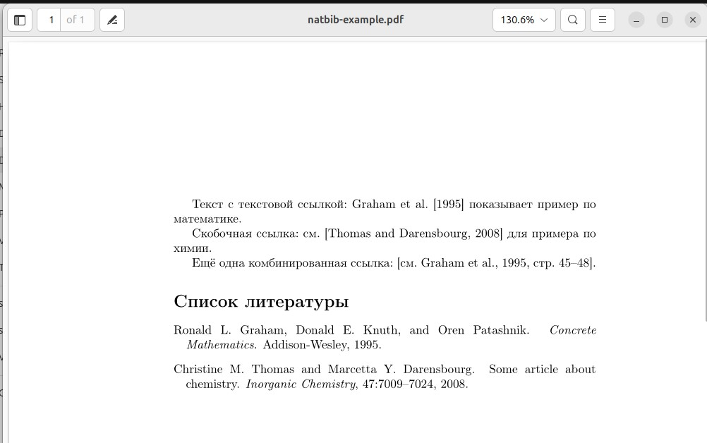

Реализация примера с использованием biblatex и Biber.
Документ был адаптирован под biblatex, добавлен ресурс \addbibresource, использованы команды \textcite, \parencite, \autocite, и выполнена компиляция: pdflatex → biber → pdflatex. Автоматически появился раздел «References».
\documentclass{article}
\usepackage[T1]{fontenc}
\usepackage[utf8]{inputenc}
\usepackage[style=authoryear]{biblatex}
\addbibresource{myrefs.bib}
\begin{document}
Здесь я использую \textcite{Graham1995} как текстовую ссылку.
А здесь скобочная ссылка: \parencite{Thomas2008}.
Можно добавить номер страницы: \autocite[56]{Thomas2008}.
\printbibliography
\end{document}

Результат:
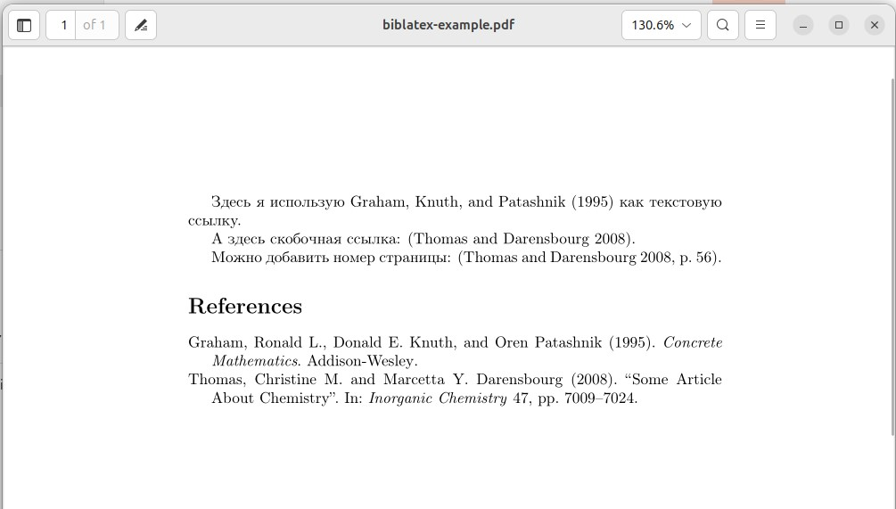

Добавление новой записи в базу и её цитирование
В myrefs.bib был добавлен новый источник (Smith, 2020) и интегрирован в оба примера. Система корректно вывела его в список литературы.

Результат:
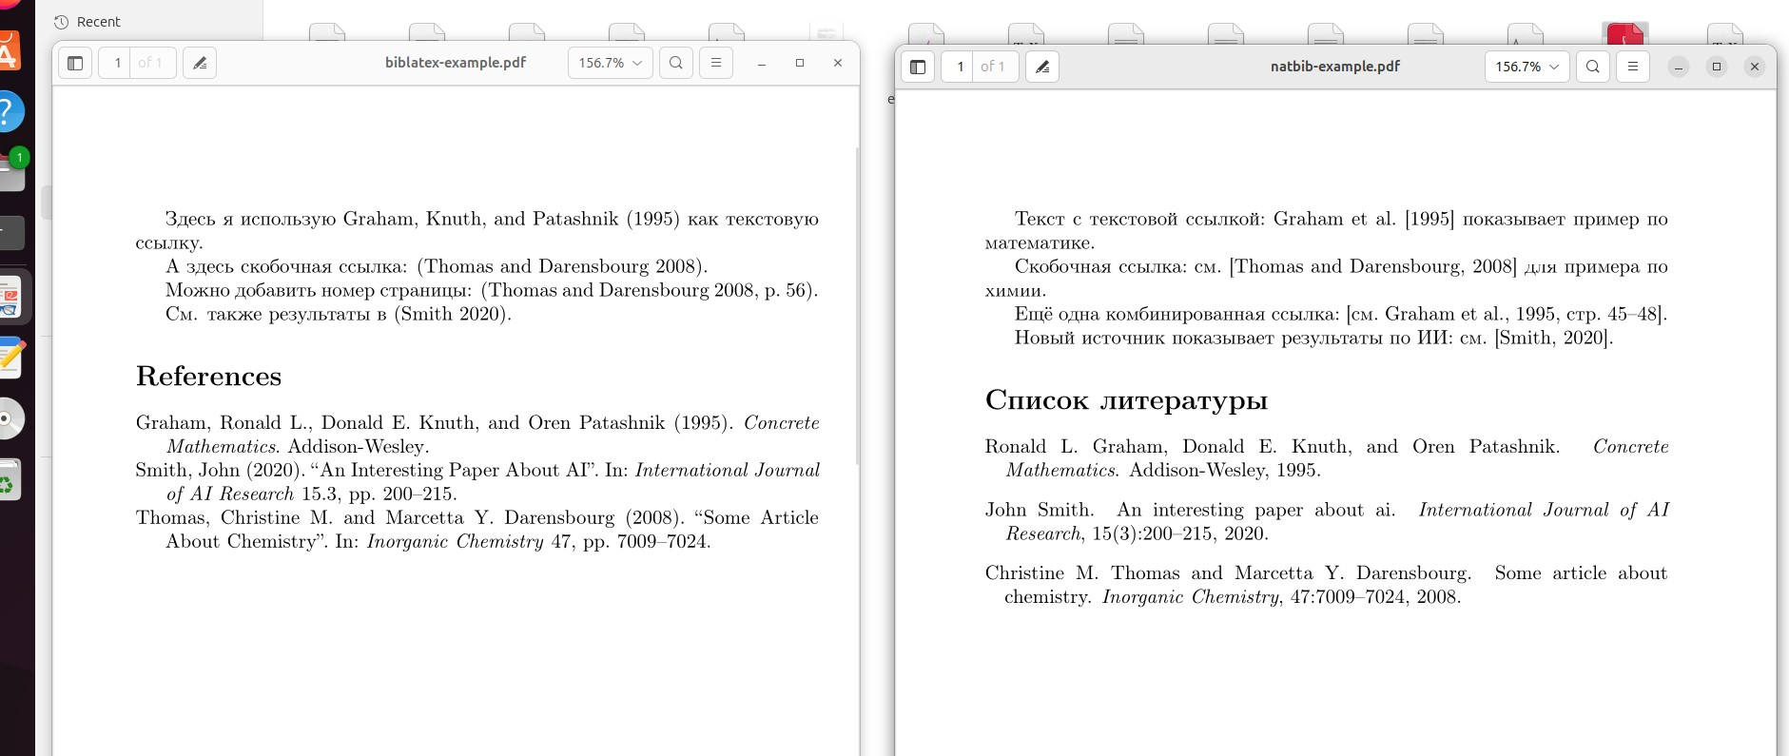

Тестирование ссылки на несуществующий источник
В документ было добавлено цитирование с ключом, которого нет в базе данных. Это привело к появлению предупреждения и знака «?» в тексте, что демонстрирует работу механизма проверки ссылок.

Результат:
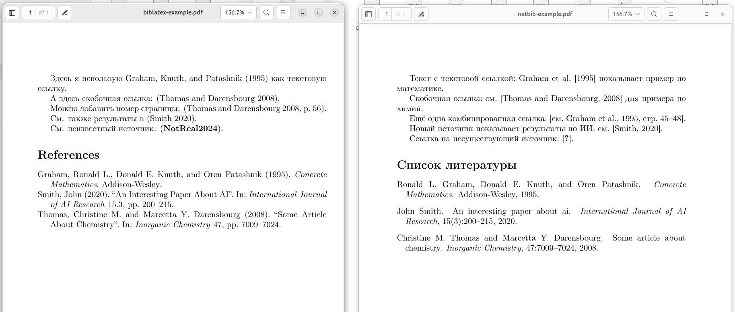

Эксперимент с числовым стилем (numeric)
Для natbib была использована опция [numbers], а для biblatex — стиль style=numeric, что позволило сравнить оба варианта числовых ссылок.

Результат:
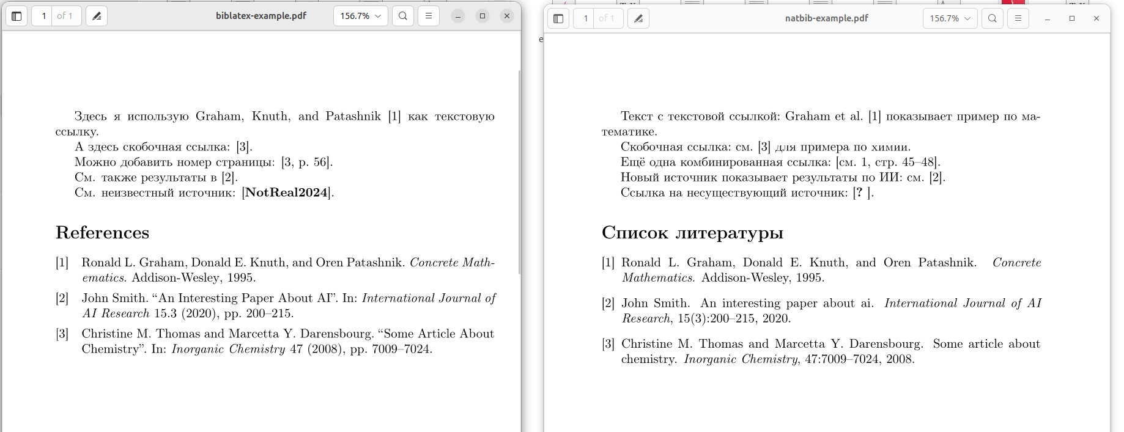

Анализ и практическая значимость достигнутых результатов

Анализ полученных результатов показывает следующее:
- уменьшает количество ручных ошибок в оформлении;
- облегчает смену стиля ссылок при подготовке статьи в разные журналы;
- позволяет переиспользовать одну и ту же базу .bib в нескольких проектах.

Практическая значимость работы заключается в том, что освоенные методы позволяют:
Практическая значимость работы заключается в том, что освоенные методы позволяют быстро собирать и оформлять список литературы, добавлять новые источники и менять стиль оформления без переписывания всего списка вручную.

Выводы по проделанной работе
В ходе ЛР №6 я освоил базовые приёмы работы с библиографией в LaTeX: создание BibTeX-базы, подключение её через natbib и через biblatex, а также выбор стиля ссылок.
Сделанный эксперимент подтвердил гипотезу: использование специализированных пакетов и отдельной базы литературы делает оформление источников более удобным, гибким и соответствующим академическим стандартам.

Список литературы
1. Practical scientific writing [Электронный ресурс]. RUDN, 2025. URL: https://esystem.rudn.ru/pluginfile.php/2862411/mod_folder/content/0/Practical-scientific-writing.pdf.
2. Bibliography management in LaTeX [Электронный ресурс]. Overleaf, 2024. URL: https://www.overleaf.com/learn/latex/Bibliography_management.

